KREUZFAHRTBERICHT
AMA 279; 10.03. – 03.04.2016
„Von der Karibik an die Waterkant“
Datum | Hafen | geplante  Ankunft | geplante  Abfahrt | tatsächliche  Ankunft | tatsächliche  Abfahrt
10.03.2016 | Havanna / Kuba
11.03.2016 | Havanna / Kuba |  | 20.00 |  | 22.00
12.03.2016 | Auf See
13.03.2016 | Cienfuegos / Kuba | 12.00 |  | 11.30
14.03.2016 | Cienfuegos / Kuba |  | 07.00 |  | 07.21
15.03.2016 | Santiago de Cuba / Kuba | 08.00 | 17.00 | 07.54 | 17.54
16.03.2016 | Grand Turks / Turks & Caicos | 13.00 | 19.00 | 12.24 | 18.30
17.03.2016 | Samana / Dominikanische Republik ® | 10.00 | 18.00 | 09.45 | 18.24
18.03.2016 | Spanish Town / Virgin Gorda | 13.00 | 22.00 | 12.25 | 21.54
19.03.2016 | Philipsburg / St. Maarten  Gustavia / St. Barthelemy ® | 07.00  15.00 | 13.00  20.00 | 06.55  14.36 | 13.00  20.20
20.03.2016 | Îles des Saintes / Guadeloupe ® | 08.00 | 14.00 | 07.35 | 14.00
21.03.2016 | Auf See
22.03.2016 | Auf See
23.03.2016 | Auf See
24.03.2016 | Auf See
25.03.2016 | Auf See
26.03.2016 | Horta (Faial) / Azoren ® | 13.00 | 20.00 | 12.18 | 20.00
27.03.2016 | Ponta Delgada (Sao Miguel) / Azoren | 08.00 | 18.00 | 07.42 | 18.00
28.03.2016 | Auf See
29.03.2016 | Auf See
30.03.2016 | La Coruna / Spanien | 07.00 | 14.00 | 06.54 | 14.00
31.03.2016 | Brest / Frankreich | 14.00 | 20.00 | 12.36 | 19.30
01.04.2016 | St- Peter Port / Guernsey ®
02.04.2016 | Auf See
03.04.2016 | Hamburg / Deutschland | 10.00

RIPPEL | CHRISTIAN | CD | 703
KALLER | LUTZ | Leitung BRB | 706
HANUSA | CAROLIN | Sekretariat, Behörden | 702
SOLLEDER | ANNA | BRB2 | 110
HOHENWARTER | BARBARA | Leitung Info, Hospital, VIP | 705
MENGES | THOMAS | Vorträge, Durchsagen, LGI, Auslaufmelodie | 649
BERTRAMS | FEDORA | Animation, Sport | 757
HUSS | MARTINA | Kreuzfahrtberatung, Bibliothek | 712
ADAM | JEAN-JACQUES | DJ, Bettenbuch | 711
KOCH | ULRICH | Golf, Sport, Lager 5 | 701
RUTTIG | ALEXANDER | Entertainment, TV, Kino | 707
NOLTE | JOHANNA | Info | 512
HELLINGER | GREGOR | Einarbeitung Entertainment | 728
KNORR | ENRICO | ZDF | 708

Kapitän: Jens Thorn
Hotelmanager: Holger Winkler
Schiffsarzt: Dr. Gunter Schimmel

Einstiege: Am 15.03.2016 in Santiago de Cuba / Kuba
Ole Raoul Delgado (TV Team))

Am 17.03.2016 in Samana / Dominikanische Republik
Harald Borgner (Künstler)
Elena Tschoepe (Stand By)

Am 19.03.2016 in Philipsburg / St. Maarten
Beatrice Kramm (TV Team)

Am 27.03.2016 in Ponta Delgada / Azoren
Manuel Schröder, Andrea Klingenschmitt, Barbara Engelke (TV Team)
Christoph Asmus, Marie-Luise Dingler, Tim Becker (Künstler)
Susan Lock (Stand By: Nicola Keetley)

Am 30.03.2016 in La Coruna / Spanien
Oliver Gerbig (DER)
Michael Schulze (Phoenix)
Massimiliano Marafioti & Giosuele Schiavone (Techniker)
Dorothee Rothmann
Joanna Podkowa (Stand By Christian Rippel)

Am 31.03.2016 in Brest / Frankreich
Dennis Jankowiak (Showensemble)

Ausstiege: Am 11.03.2016 in Havanna / Kuba
Bärbel & Michael Hager (BN: 182083)

Am 17.03.2016 in Samana / Dominikanische Republik
Marco Brüser (Künstler)
Jörg Dunkel (Pyro-Techniker)
Markus Bernhard Steinebrunner
Ingeborg & Hartmut Wilke (BN: 287625)
→ medizinische Ausschiffung: Hartmut Wilke

Am 18.03.2016 in Spanish Town / Virgin Gorda
Hannelore & Hans Grandjot (BN: 312709)
→Todesfall während eines Ausflugs: Hans Grandjot

Am 19.03.2016 in Philipsburg / St. Maarten
Dirk Bartling, Mona Lessnick, Manuel Schroeder, Kristina Loibnegger (TV Team)
Margarete & Peter Kraus (BN: 236080)
→ medizinische Ausschiffung: Peter Kraus

Am 27.03.2016 in Ponta Delgada / Azoren
Stefanie Baude, Sascha Hehn, Susanne Medele, Harald Schmidt (TV Team)
Harald Borgner, Britta Kungney (Künstler)

Am 30.03.2016 in La Coruna / Spanien
Stefan Bartmann, Mechthild Baumsteiger, Grit Boettcher, Heide Barsody, Jeanette Diszler, Florian Godenschweger, Klaus Hermann, Jürgen Kuvik, Christina Mayr, Rupert Medele, Marc Prill, Petra Schaumann, Manuel Schröder, Michael Twinem, Klaus Wilder (TV Team)
Renate Buelli (BN: 251843)

Am 31.03.2016 in Brest / Frankreich
Michael Bockisch & Olaf Jäger (Techniker)
Beatrice Kramm (TV Team)

Havanna / Kuba
Top. Gerne wieder.
Die Abfahrtszeit wurde von 20.00 Uhr auf 22.00 Uhr verlängert. Der Grund war die spätere Rückkehr der Ausflüge, allen Gästen die Möglichkeit zum Abendessen zu geben und im Anschluss die Rettungsübung durchzuführen. Somit hatten wir einen top Start mit dieser Ausfahrt in den letzten Reiseabschnitt.

Cienfuegos / Kuba
Entgegen dem Katalog waren wir auf Reede.
Es war eine schöne, enge Einfahrt in die gleichnamige Bucht von Cienfuegos.
Die Stadt war für einen Sonntag ruhig, aber dennoch waren manche Geschäfte, Bars & Restaurents geöffnet. Einige Gäste nutzten die Zeit für abendliche Spaziergänge.

Santiago de Cuba / Kuba
Die Stadt war größer und weitläufiger und man sieht eher das ärmliche Kuba. Es gab viele Fahrrad-Rickshas, die etliche Gäste auch für private Unternehmungen nutzten.

Grand Turks / turks & caicos
Das Wechselbild von Kuba zu Karibik-Total ist enorm. Tolle Strände mit klassisch amerikanischen Shopping-Malls. Für unsere Gäste war es die erste Gelegenheit direkt von der Pier baden zu gehen. Da beide Piers von 2 Carnival-Schiffen belegt waren, mussten wir vor Ort driften und konnten nicht den Anker werfen, da hier eine zu große Wassertiefe herrschte. Wir haben angefangen unsere Gäste mit Tenderbooten an Land zu bringen und sind dann um
14.30 Uhr, nachdem ein Carnival-Schiff die Pier verlassen hat, Längsseite gegangen.

Samana / dominikanische republik
Alles ok.

Spanish Town / virgin gorda
Wir haben auf Reede gelegen. Tolles Ziel mit guten Ausflügen. Immer gerne wieder.

Philipsburg / St. Maarten
Wir hatten Glück, dass kein anderes großes Kreuzfahrtschiff mit uns im Hafen war.
Alles ok.

Gustavia / St. Barthelemy
Man hatte uns bereits 6 Tage vor Ankunft durch den Hafen-Meister informiert, dass es einen hohen Schwell gibt. Selbst einen Tag zuvor hatte man uns abgeraten aufgrund des Schwells den Hafen anzulaufen. Wir selbst haben beschlossen, entgegen der Warnung es zu versuchen. Nachdem wir unsere Entscheidung mitgeteilt hatten, kam eine weitere Info vom Hafen-Meister, dass der Schwell kurzfristig gesunken ist und wir problemlos den Hafen erreichen können. Wollte man uns dort nicht haben?

Îles des saintes / guadeloupe
Sehr schön als Abschluss der Karibik. Top. Immer gerne wieder. Es ist überschaubar und alles gut zu Fuß zu erreichen.

horta / faial / azoren
Entgegen der Katalogausschreibung lagen wir an der Pier.
Alles gut.

ponta delgada / sao miguel / azoren
Alles ok.

la coruna / spanien
Alles ok.

brest / frankreich
Wir haben aufgrund der Distanz von Brest nach St. Peter Port eine zu hohe Geschwindigkeit fahren müssen. Deshalb wurde die ursprüngliche Liegezeit von 14.00 – 20.00 Uhr auf 12.30 – 18.30 Uhr verlegt. Da wir mit Diesel betankt wurden und dies entsprechend lange dauerte, konnten wir dann doch erst um 19.30 Uhr abfahren.
Im Hafen selbst darf man nicht laufen. Es wurden 2 Shuttlebusse vom Hafen gestellt, die einen regelmäßigen Fahrplan ab Schiff zu verschiedenen Haltestellen in Brest hintereinander als Rundfahrt angeboten haben.

st. Peter port / guernsey
Alles ok.
Wir sind trotz der späteren Abfahrt aus Brest gerade so pünktlich angekommen und konnten mit dem Tendern beginnen.

hamburg / deutschland
Wir sind statt 10.00 Uhr bereits um 08.00 Uhr angekommen.
Wir konnten nach Ankunft erst um 09.30 Uhr mit dem Verladen des Gepäcks anfangen. Es gab nur 1 Box und einen langsamen Kran. Wir haben 2.5 Stunden allein für das Gepäck benötigt. Es dauert viel zu lange. Es muss dringend für einen weiteren Anlauf in Altona eine andere Lösung gefunden werden.

WETTER
Bis auf La Coruna (strömender Regen) waren wir die ganze Reise mit schönem Wetter gesegnet. Die Atlantiküberquerung bis zu den Azoren war ruhig und Schön-Wetter. Obwohl wir nördlich im Atlantik ein Tief mit stürmischer See vorhanden war, hielt das Azoren-Hoch dieses von uns fern, so dass wir den Rest der Atlantiküberquerung bis La Coruna mit zwar rauer See aber trotzdem relativ moderat zurücklegten.

HOTELDEPARTMENT (Sea-Chefs)
- Auch auf dem letzten Abschnitt, wie auch auf den vorherigen Reiseabschnitten, hat das Hotel-Team rund um Hoteldirektor Holger Winkler mit viel Einsatz und immer wieder tollen Ideen zu Specials wieder geschafft unsere zahlreichen Stammkunden mit etwas Neuem zu begeistern.
- Es fehlt ein ausgeglicheneres Verhältnis von Männern und Frauen im Hotel-Team. Mittlerweile gibt es eine große Differenz. Ein besseres Mann-Frau Verhältnis trägt auch zu einem motivierterem Klima bei.
- Küche: absolut top, Essen / Qualität / Präsentation absolut getoppt zu vorherigen Reisen. Es freut uns, dass Fritz Pichler an Bord ist und man einen Unterschied erkennt. Jetzt ist es wünschenswert, dass dieser Standard auch auf weiteren Reise gehalten wird und nicht wieder zu sehr abfällt.
- Servicepersonal: durch Wegfall von Stamm-Personal, welches zum einen von den Gästen vermisst wird, aber zum anderen auch ungeschultes Personal, Qualitätsabfall im Service zu erkennen, wird durch stete Freundlichkeit teilweise kompensiert
- Dekorationen: Die diversen Veranstaltungen bedürfen weiterer Dekorationen, die wie uns gesagt wurde auch zukünftig aufgestockt werden. Mit den minimalen vorhandenen Mitteln wurde aber das Maximum während dieser Reise herausgeholt.
- Seifenspender: Immernoch haben wir die Hart-Plastik Seifenspender auf dem Schiff. Sie wurden noch nicht ausgetauscht. Viele Gäste reklamieren dies.
- Fragebögen: Von den 287 belegten Kabinen
- 199 abgegebene Fragebögen (70%)
- 30% haben nicht abgegeben
→ Fragebögen wurden zeitiger verteilt → Gäste haben mehr Zeit zum Abgeben
→ Persönliches Anschreibung wurde dazugelegt
AMA 277: 132 (48%)
AMA 279: 199 (70%)
→ Ohne Anschreiben, hatte wir regelmäßig wenigeer als 50%
→ Kann / muss / sollte der Fragebogen optisch und von der Fragestellung her professionell überarbeitet werden?

V-Ships
Mit dem gesamten Brückenteam unter der Leitung von Kapitän Jens Thorn und Staff Kapitän
Andreas Slowik war es eine sehr gute Zusammenarbeit.

TECHNIK
- Fahrstuhl 6 ist vom 10.03.2016 bis 03.04.2016 defekt. Ersatzteile kommen erst in Hamburg.
- Fax: Nach wie vor funktioniert das Fax-Gerät an Bord nicht. Es wurde noch keine Lösung gefunden.
- 1 Fahrrad aus dem Fitnessraum ist defekt (fehlendes Kugellager).

AUSFLUGSPROGRAMM

Siehe Ausflugsbericht von Lutz Kaller.

GRUPPEN

-

ZDF-Dreharbeiten
- Keine schriftlichen Reklamationen an Bord erhalten.
- Es gab wie immer diverse mündliche Negativ-Aussagen.
- Das Hauptthema war immer wieder, dass die Gäste sich nicht rechtzeitig informiert fühlten.
- Die Zusammenarbeit mit dem ZDF-Team und das Verständnis der Gäste gegenüber den Dreharbeiten war absolut gut.

HOSPITAL

- Todesfall während eines Ausflugs: Hans Grandjot (BN: 312709)

- medizinische Ausschiffung: Peter Kraus (BN: 236080)
- medizinische Ausschiffung: Hartmut Wilke (BN: 287625)
- medizinische Ausschiffung: Helmut Bretschneider (BN: 316699) in Hamburg

Für Details siehe Hospitalbericht von Dr. Gunter Schimmel.

ALTERSSTATISTIK

Durchschnittsalter: 66,97 Jahre

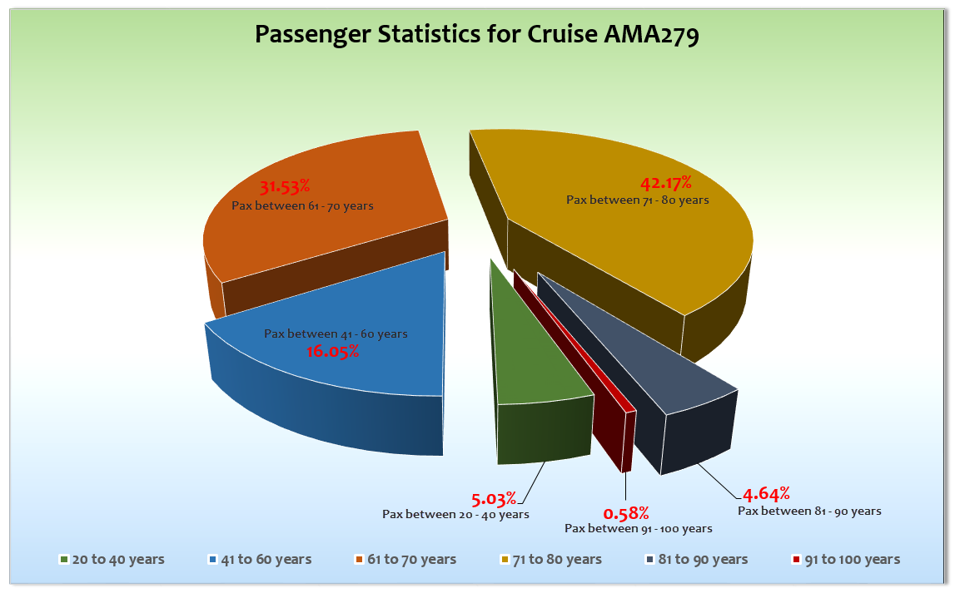

UNTERHALTUNGSPROGRAMM
Showensemble: 7 Shows auf einer 24 tägigen Reise (Schlagerwelle, Rat Pack, König der Löwen, ABBA, Celtic Dreams, Tänzerspecial, Cirque du Burlesque), Special Verena Mackenberg, Special Pablo Grande
Weitere Künstler: siehe Künstlerbeurteilung

ZUSAMMENFASSENDE BEURTEILUNG DER KREUZFAHRT
Es war ein absolut schöner und gelungene letzter Reiseabschnitt auf unserer Südamerika-Umrundung mit hochzufriedenen Gästen, darunter ein großer Anteil an Stammgästen.
Auch dieser Abschnitt beginnend mit dem Highlight Havanna und zwei weiteren kubanischen Häfen, eine gute Auswahl an karibischen Häfen und zum Schluss gut ausgewählten Zielen in Europa, trug zum guten Gelingen der Kreuzfahrt bei.

Christian Rippel
Kreuzfahrtdirektor

Hamburg, den 03. April 2016

Linda Heddicke
Benjamin Drechsel
Dr. Alois Franz
Christian Adlmaier
Manuela Bzdega

Cc: Kapitän
Hotelmanager
Oliver Gerbig
Norbert Jepsen
Barbara Zeiselmeier

